В Невинномысске прошла конференция

«Кавказский диалог»
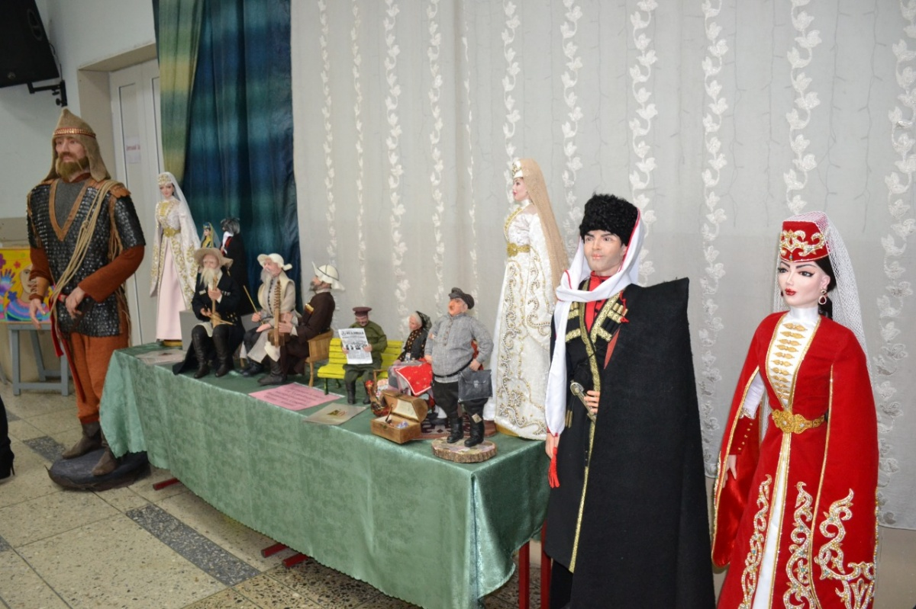

29 ноября 2019года в Невинномысске на базе НГГТИ прошла X юбилейная международная научно-практическая конференция «Кавказский диалог». Открытие конференции и пленарное заседание состоялись в ДК им. Горького. Она объединила более 500 ученых. На ней обсуждали идеи толерантности среди молодежи Северного Кавказа, попутно раскрывая общности этнических культур.
Участников и гостей форума приветствовал лично глава Невинномысска, Герой России Михаил Миненков. «Наш город сегодня является промышленном центром Ставрополья, мы – прогрессивный муниципалитет во многих отраслях экономики. Город – по праву носящий звание территории опережающего социально-экономического развития. Здесь трудятся представители разных национальностей, поэтому вопросы мира и дружбы для нас всегда актуальны », — сказал Михаил Миненков.
После заседания участники конференции отправились по 12 тематическим площадкам-секциям. Там обсудили различные темы, такие как « Танец - как форма творческой самореализации в социокультурном пространстве многонационального Северо-Кавказского региона»

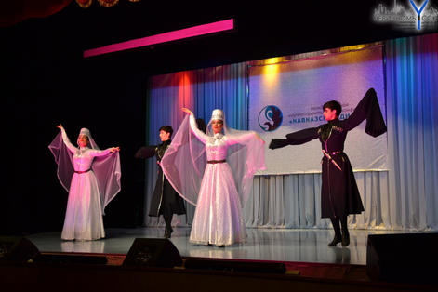

и многие другие. Также в рамках научно-практической конференции работала выставка декоративно-прикладного творчества предметов быта народов Северного Кавказа, подготовленная учащимися детской школы искусств Железноводского художественно-строительного техникума и Невинномысского государственного гуманитарно-технического института.

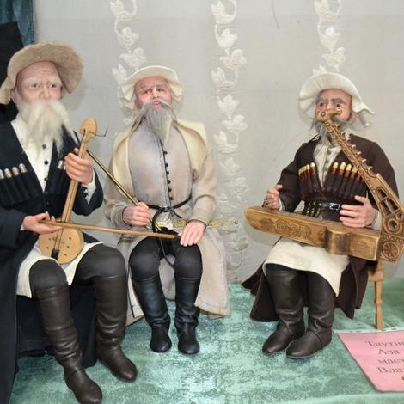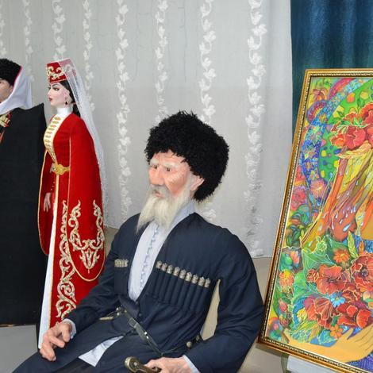

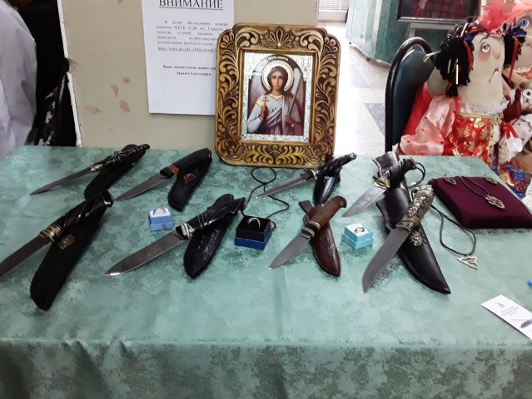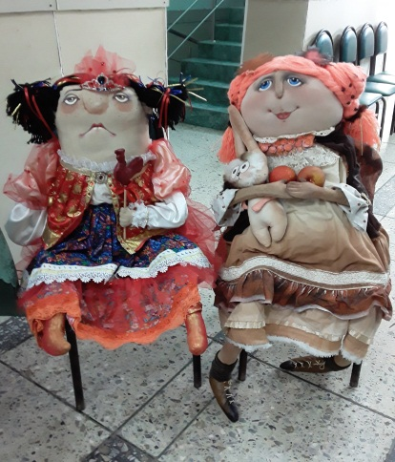

Педагог дополнительного образования: Колтунова Г.Г
facebooktwitter
moimir

